Каратузский сельсовет
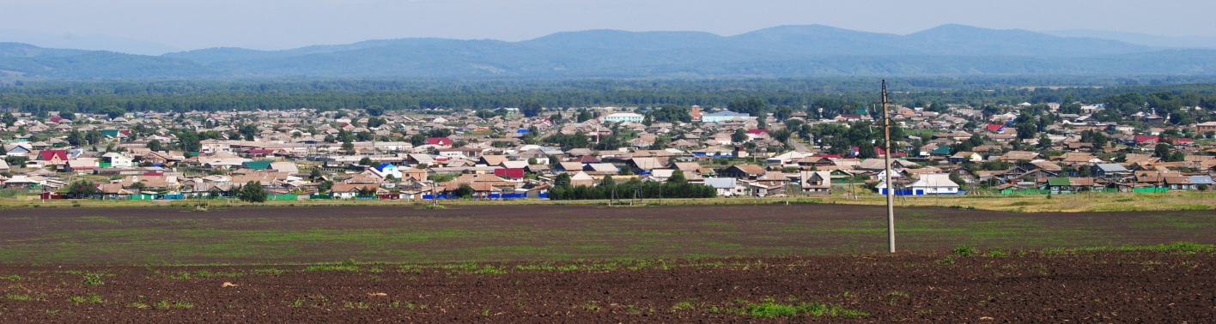

№ 12 (361) от 06 мая 2022 г.

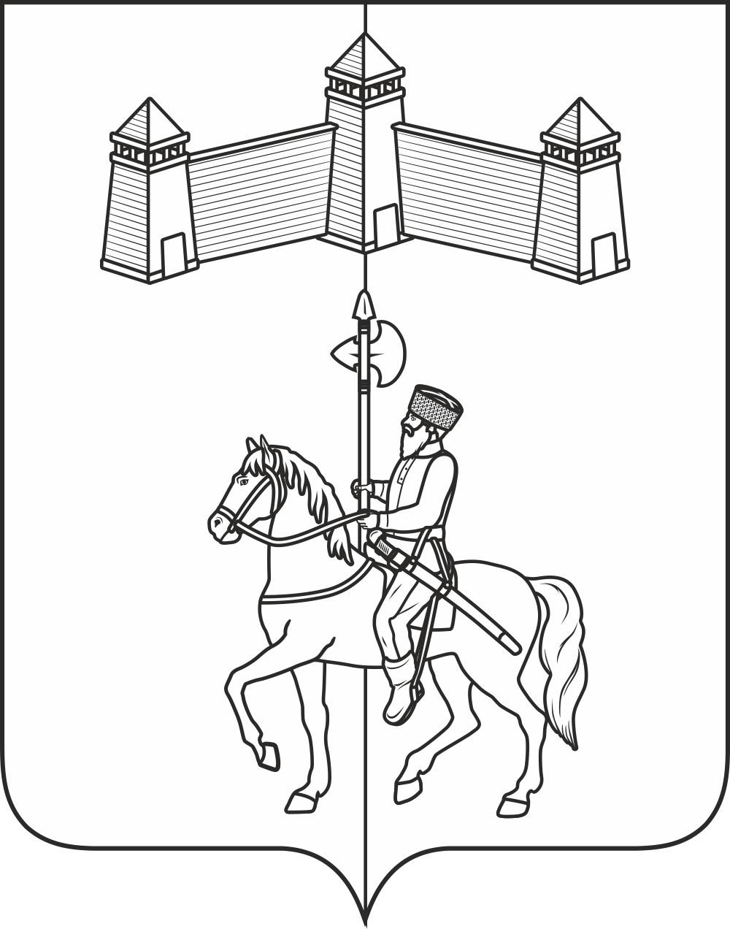

АДМИНИСТРАЦИЯ КАРАТУЗСКОГО СЕЛЬСОВЕТА

ПОСТАНОВЛЕНИЕ

04.05.2022 г. | с. Каратузское | № 59 -П
О введении режима функционирования «Повышенная готовность»
В соответствии с Федеральным законом от 21.12.1994 № 68-ФЗ «О защите населения и территорий от чрезвычайных ситуаций природного и техногенного характера», постановлением Правительства Российской Федерации от 30.12.2003 № 794 «О единой государственной системе предупреждения и ликвидации чрезвычайных ситуаций», Законом Красноярского края от 10.02.2000 № 9-631 «О защите населения и территории Красноярского края от чрезвычайных ситуаций природного и техногенного характера», учитывая решение районной комиссии по предупреждению и ликвидации чрезвычайных ситуаций и обеспечению пожарной безопасности края от 27.04.2022 № 5
«О введении режима функционирования «Повышенная готовность», ПОСТАНОВЛЯЮ:
1. Ввести с 8.00 часов 04.05.2022 года на территории Каратузского сельсовета режим функционирования «Повышенная готовность».
2. Усилить работу административных комиссий;
3. Провести дополнительные опашки вокруг населенных пунктов с. Каратузское, д. Ср. Кужебар согласно планов противопожарного обустройства;
4. Усилить работу по информировании населения путем раздачи памяток, размещение информации в социальных сетях , мессенджерах. Использовать местные системы оповещения для доведения информации о введении «Особого противопожарного режима»;
5. Организовать ежедневное проведение оперативных штабов в находящимися на территории сельхоз товаропроизводителями, лесозаготовителями и иными индивидуальными предпринимателями с целью определения маршрутов патрулирования.
6. Настоящее постановление вступает в силу со дня его подписания и подлежит размещению на официальном сайте администрации Каратузского сельсовета.
7. Контроль над выполнением настоящего постановления оставляю за собой.

Глава Каратузского сельсовета | А.А Саар

АДМИНИСТРАЦИЯ КАРАТУЗСКОГО СЕЛЬСОВЕТА

ПОСТАНОВЛЕНИЕ

05.05.2022г. | с.Каратузское | №60-П
О создании единой комиссии по осуществлению закупок
в администрации Каратузского сельсовета

В соответствии Федеральным законом от 05.04.2013 № 44-ФЗ «О контрактной системе в сфере закупок товаров, работ, услуг для обеспечения государственных и муниципальных нужд», руководствуясь Уставом Каратузского сельсовета Каратузского района Красноярского края
ПОСТАНОВЛЯЮ:
- Создать единую комиссию по осуществлению закупок в администрации Каратузского сельсовета и утвердить ее состав согласно приложению № 1 к настоящему постановлению.
- Утвердить положение о единой комиссии по осуществлению закупок согласно приложению № 2 к настоящему постановлению.
- Признать утратившим силу постановление от 09.02.2021г. №40-П «О создании единой комиссии по осуществлению закупок в администрации Каратузского сельсовета»
- Контроль за выполнением настоящего постановления оставляю за собой.
- Настоящее постановление вступает в силу в день, следующий за днем его официального опубликования в печатном издании «Каратузский вестник».

Глава Каратузского сельсовета А.А. Саар

Приложение № 1 к постановлению от 05.05.2022г. №60-П

Состав единой комиссии по осуществлению закупок в администрации Каратузского сельсовета (далее – комиссия)

Фамилия, имя, отчество | Должность |  |  | Должность в комиссии
Иванова Елена  Евгеньевна | Директор МБУ «Каратузская сельская централизованная бухгалтерия» |  |  | Председатель комиссии
Зайкина Елена  Александровна | Ведущий специалист по организационно-массовой работе, архиву и кадрам |  |  | Заместитель председателя комиссии
Матвеева Анна  Александровна | Ведущий специалист по правовым вопросам администрации Каратузского сельсовета |  | Секретарь комиссии
Гречишкин Сергей  Николаевич | депутат Каратузского сельского  Совета депутатов |  |  | Член комиссии
Вилль Елена Ивановна | Ведущий специалист по социальным вопросам, кадастру недвижимости и лесному контролю администрации Каратузского сельсовета |  |  | Член комиссии
 |  | Приложение № 2 к постановлению от 05.05.2022г. №60-П

Положение о единой комиссии по осуществлению закупок в администрации Каратузского сельсовета (далее – комиссия)

- Общие положения
  - Комиссия создается в целях определения поставщиков (подрядчиков, исполнителей), за исключением осуществления закупки у единственного поставщика (подрядчика, исполнителя).
Задачей комиссии является соблюдение всех принципов контрактной системы, определенных Федеральным законом от 05.04.2013 № 44-ФЗ «О контрактной системе в сфере закупок товаров, работ, услуг для обеспечения государственных и муниципальных нужд».
  - Комиссия является единой для всех способов определения поставщиков (подрядчиков, исполнителей), за исключением осуществления закупки у единственного поставщика (подрядчика, исполнителя).

- Состав комиссии и порядок ее формирования
  - Число членов комиссии, включая председателя комиссии, составляет 5 человек.
Состав комиссии утверждается постановлением главы администрации Каратузского сельсовета.
  - Комиссия формируется в следующем составе:
председатель комиссии – 1 человек;
заместитель председателя комиссии – 1 человек;
секретарь комиссии – 1 человек;
члены комиссии – 2 человека.
  - В состав комиссии преимущественно включаются:
- лица, прошедшие профессиональную переподготовку в сфере закупок;
-лица, прошедшие повышение квалификации в сфере закупок;
- лица, обладающие специальными знаниями, относящимися к объекту закупки.
2.4. При включении в состав комиссии членов комиссии соблюдаются ограничения, предусмотренные Федеральным законом от 05.04.2013 № 44-ФЗ «О контрактной системе в сфере закупок товаров, работ, услуг для обеспечения государственных и муниципальных нужд».
В случае выявления в составе комиссии лиц, противоречащих указанным ограничениям, глава администрации Каратузского сельсовета принимает решения об их замене.
Замена члена комиссии производится путем внесения изменений в акт о создании комиссии.

- Организация деятельности комиссии
  - Работа комиссии осуществляется на ее заседаниях.
  - Комиссия правомочна осуществлять свои функции, если на заседании комиссии присутствует не менее чем пятьдесят процентов общего числа ее членов.
  - Решения комиссии принимаются простым большинством голосов от числа присутствующих на заседании членов. При равенстве голосов голос председателя комиссии является решающим. При голосовании каждый член комиссии имеет один голос. Голосование осуществляется открыто. Заочное голосование не допускается.
  - Председатель комиссии уведомляет членов комиссии об очередном заседании комиссии, организует и планирует её работу, председательствует на заседаниях комиссии, контролирует выполнение принятых решений.
Председатель уведомляет членов комиссии об очередном заседании комиссии не позднее, чем за 2 дня до дня заседания комиссии.
  - В случае отсутствия председателя комиссии его функции осуществляет заместитель председателя комиссии.
  - Секретарь комиссии своевременно передает необходимую информацию всем членам комиссии, ведет протоколы заседания, выдает выписки из протоколов или решений комиссии, ведет иную документацию комиссии.
  - Иные члены комиссии принимают участие в работе комиссии, присутствуют на заседании комиссии, формируют запросы о получении информации, необходимой для работы комиссии.
  - Решения комиссии оформляются протоколом, который подписывается членами комиссии, согласными с соответствующими решениями комиссии.
Если член комиссии имеет особое мнение, оно заносится в протокол комиссии за подписью этого члена приемочной комиссии.
3.9. Протокол комиссии должен содержать:
дату и место проведения заседания комиссии;
общие сведения о закупке;
сведения о заказчике;
сведения о начальной (максимальной) цене контракта;
сведения о поступивших заявках и предложениях;
сведения о поступивших заявках и предложениях (номер, дата и время регистрации, решение о допуске или отказе в допуске, причина отказа в допуске);
сведения о рассмотрении поступивших заявках и предложениях;
сведения о решениях, принятых членами комиссии;
результаты закупки;

- Функции комиссии
Комиссия осуществляет функции конкурсной комиссии, аукционной комиссии, котировочной комиссии, функции комиссии по рассмотрению заявок на участие в запросе предложений и окончательных предложений, предусмотренные Федеральным законом от 05.04.2013 № 44-ФЗ «О контрактной системе в сфере закупок товаров, работ, услуг для обеспечения государственных и муниципальных нужд».

- Права и обязанности комиссии
  - При выполнении своих функций члены комиссии обладают следующими правами:
- при выполнении своих функций обращаться к специалистам администрации Каратузского сельсовета для получения необходимых комиссии сведений;
- привлекать к своей работе специалистов администрации Каратузского сельсовета;
- в случаях, предусмотренных Федеральным законом от 05.04.2013 № 44-ФЗ «О контрактной системе в сфере закупок товаров, работ, услуг для обеспечения государственных и муниципальных нужд» привлекать независимых экспертов;
  - К обязанностям членов комиссии относятся:
- сообщение главе администрации Каратузского сельсовета или его заместителю о возможности возникновения конфликта интересов при осуществлении закупки;
- сообщение главе администрации Каратузского сельсовета или его заместителю об отказе предоставления сотрудниками необходимых комиссии сведений;

- Ответственность членов комиссии
Члены комиссии при осуществлении своих полномочий несут ответственность в соответствии с законодательством Российской Федерации.

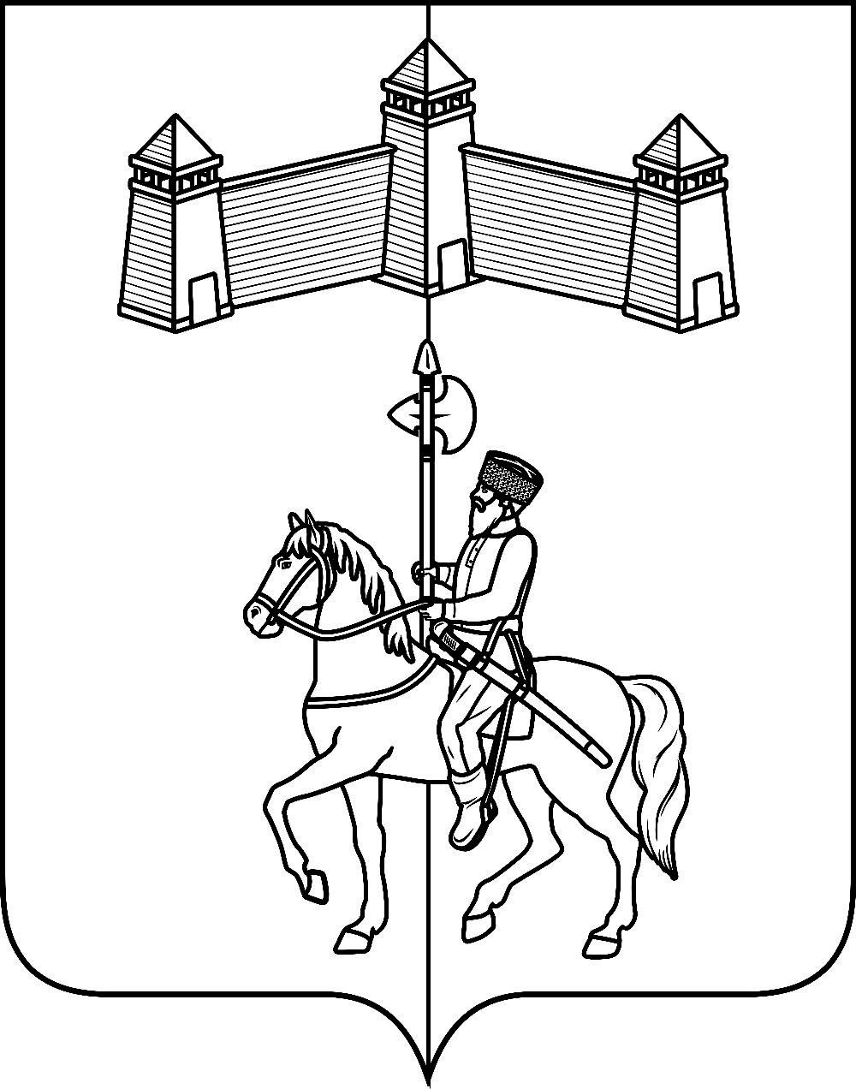

АДМИНИСТРАЦИЯ КАРАТУЗСКОГО СЕЛЬСОВЕТА

ПОСТАНОВЛЕНИЕ

05.05.2022г. с. Каратузское №61 -П

Об утверждении перечня должностей муниципальной службы администрации Каратузского сельсовета, при замещении которых муниципальные служащие обязаны представлять сведения о своих доходах, расходах, об имуществе и обязательствах имущественного характера, а также сведения о доходах, расходах, об имуществе и обязательствах имущественного характера своих супруги (супруга) и несовершеннолетних детей

В соответствии с пунктом 1.2 статьи 2 Закона Красноярского края от 07.07.2009г. №8-3542 «О представлении гражданами, претендующими на замещение должностей муниципальной службы, замещающими должности муниципальной службы, сведений о доходах, об имуществе и обязательствах имущественного характера, а также о представлении лицами, замещающими должности муниципальной службы, сведений о расходах», руководствуясь Уставом Каратузского сельсовета Каратузского района Красноярского края,
ПОСТАНОВЛЯЮ:
1. Утвердить Перечень должностей муниципальной службы администрации Каратузского сельсовета, при замещении которых муниципальные служащие обязаны представлять сведения о своих доходах, расходах, об имуществе и обязательствах имущественного характера, а также сведения о доходах, расходах, об имуществе и обязательствах имущественного характера своих супруги (супруга) и несовершеннолетних детей, согласно приложению к настоящему постановлению.
2. Признать утратившим силу постановление от 14.04.2020г. №64-П «Об утверждении перечня должностей муниципальной службы, при назначении на которые граждане и при замещении которых муниципальные служащие обязаны представлять сведения о своих доходах, об имуществе и обязательствах имущественного характера, а также сведения о доходах, об имуществе и обязательствах имущественного характера своих супруги (супруга) и несовершеннолетних детей».
3. Контроль за исполнением настоящего постановления оставляю за собой.
4. Постановление вступает в силу в день, следующий за днем его официального опубликования в официальном печатном издании «Каратузский вестник».

Глава администрации
Каратузского сельсовета А.А.Саар

Приложение
к постановлению администрации
Каратузского сельсовета
от 05.05.2022 г. №61-П

Перечень
должностей муниципальной службы администрации Каратузского сельсовета, при замещении которых муниципальные служащие обязаны представлять сведения о своих доходах, расходах, об имуществе и обязательствах имущественного характера, а также сведения о доходах, расходах, об имуществе и обязательствах имущественного характера своих супруги (супруга) и несовершеннолетних детей

Категория должности | Группа должности | Наименование должности
Руководители | Главная | Заместитель главы администрации
Специалисты | Старшая | ведущий специалист по правовым вопросам
Специалисты | Старшая | ведущий специалист по вопросам ЖКХ, благоустройства, транспорта и строительства
Специалисты | Старшая | ведущий специалист по социальным вопросам, кадастру недвижимости и лесному контролю

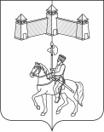
КАРАТУЗСКИЙ СЕЛЬСКИЙ СОВЕТ ДЕПУТАТОВ

РАСПОРЯЖЕНИЕ

06.05.2022г. с. Каратузское №04-с/с

1. Руководствуясь ст. 21, 24 Устава Каратузского сельсовета, п.2 ст.5 Регламента Каратузского сельского Совета депутатов, созвать очередную сессию Каратузского сельского Совета депутатов VI созыва 16 мая 2022 года в 14.00 часов в здании администрации Каратузского сельсовета по адресу: с.Каратузское, ул.Ленина, 30, кабинет №3, с предполагаемой повесткой дня сессии:
- Об исполнении бюджета за 2021 год;
- О передаче Контрольно-счетному органу Каратузского района полномочий по осуществлению внешнего муниципального финансового контроля;
- О внесении изменений в решение Каратузского сельского Совета депутатов от 24.09.2020г. №01-03 «Об образовании постоянных депутатских комиссий Каратузского сельского Совета депутатов»;
- О внесении изменений в Решение Каратузского сельского Совета депутатов от 08.10.2020 №02-08 «О создании административной комиссии в Каратузском сельсовете»;
- О внесении изменений в Положение о порядке проведения конкурса по отбору кандидатур на должность главы Каратузского сельсовета, утвержденное решением от 27.05.2020г. №31-218;
- Об утверждении Положения об оплате труда лиц, замещающих муниципальные должности, осуществляющих свои полномочия на постоянной основе, и муниципальных служащих в Каратузском сельсовете;
- Разное.
2. На очередную сессию сельского Совета депутатов приглашаются: прокурор района, глава сельсовета, заместитель главы сельсовета, специалисты администрации сельсовета, руководители учреждений и организаций, всех форм собственности, жители сельсовета.
3. Администрации Каратузского сельсовета оповестить население о созыве очередной сессии через официальный сайт администрации Каратузского сельсовета и печатное издание «Каратузский вестник».
4. Контроль за исполнением настоящего Распоряжения оставляю за собой.
5. Распоряжение вступает в силу со дня его подписания.

Председатель Каратузского
сельского Совета депутатов И.В.Булгакова

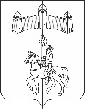

КАРАТУЗСКИЙ СЕЛЬСОВЕТ
ПУБЛИЧНЫЕ СЛУШАНИЯ

РЕШЕНИЕ
с. Каратузское 06.05.2022г.

О рассмотрении проекта решения Каратузского сельского Совета депутатов «Об исполнении бюджета Каратузского сельсовета за 2021 год и плановый период 2022-2023 годов»

Участники публичных слушаний, обсудив проект Решения Каратузского сельского Совета депутатов «Об исполнении бюджета Каратузского сельсовета за 2021 год и плановый период 2022-2023 годов» отмечают, что основные направления бюджетной политики сельсовета направлены на обеспечение устойчивости бюджета сельсовета и исполнение принятых обязательств.
Структура доходов бюджета поселения показывает, что доля налоговых и неналоговых доходов составляет 11,5% в суммарных доходах бюджета, доля безвозмездных поступлений – 88,5 %. Обязательства бюджета поселения в 2021 году по расходам исполнены на 98,1 % к уточненным бюджетным назначениям 2021 года.
Бюджет Каратузского сельсовета исполнен:
- По доходам в сумме – 90133,78 тыс. рублей;
- По расходам в сумме – 91067,79 тыс. рублей;
- Дефицит бюджета составил 934,01 тыс. рублей
Участники публичных слушаний рекомендуют:
1. Каратузскому сельскому Совету депутатов принять Решение «Об исполнении бюджета Каратузского сельсовета за 2021 год и плановый период 2022-2023 годов» на очередной сессии.
2. Администрации Каратузского сельсовета:
- проводить мероприятия по реализации задач, поставленных в Указах Президента РФ;
- обеспечить взаимодействие с краевыми и районными органами власти по получению дополнительных средств из краевого и районного бюджетов;
-продолжить реализацию плана мероприятий по росту доходов и оптимизации расходов бюджета сельсовета;
-продолжить работу по повышению открытости и прозрачности бюджета сельсовета;
- проводить работу по эффективности расходов бюджета сельсовета, обеспечивать качественное и своевременное освоение средств краевого и районного бюджетов.
3. Решение публичных слушаний опубликовать в печатном издании органов местного самоуправления Каратузского сельсовета «Каратузский вестник».

Председатель публичных слушаний А.М.Болмутенко

Секретарь публичных слушаний А.А.Матвеева

Выпуск номера подготовила администрация Каратузского сельсовета.
Тираж: 5 экземпляров.
Адрес: село Каратузское улица Ленина 30

